实验数据拷贝方式
- 刷机后打开电脑，将实验数据文件夹压缩一下，打开桌面upload图标，把压缩文件拖到upload界面中，关闭电脑，再一次刷机点结束！
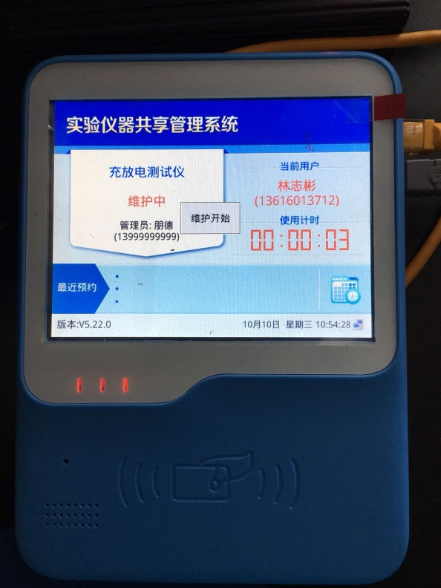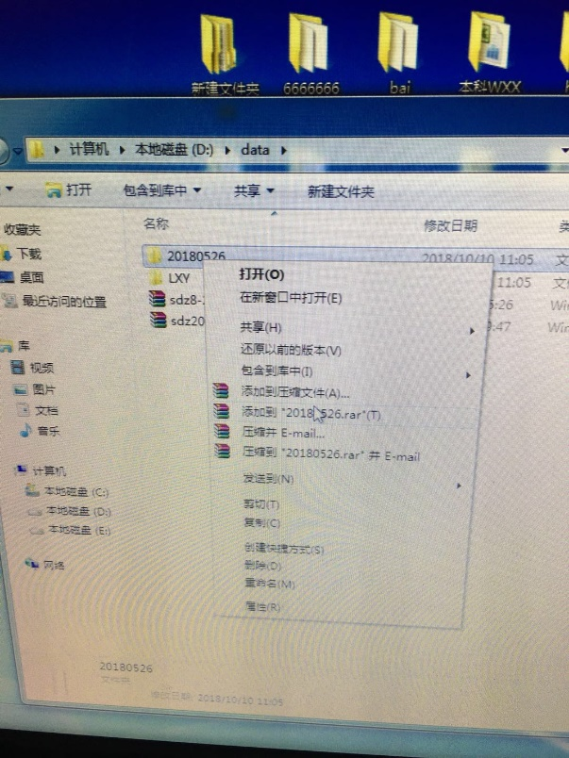
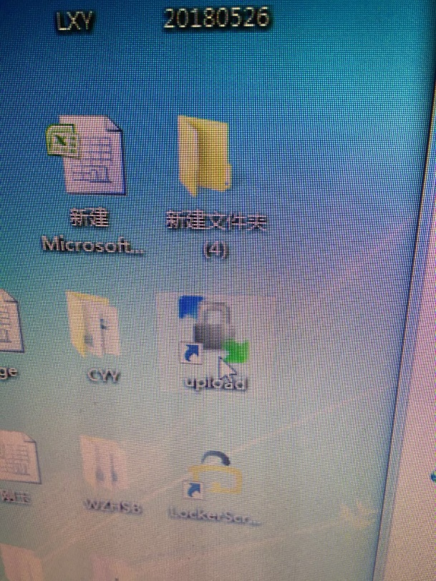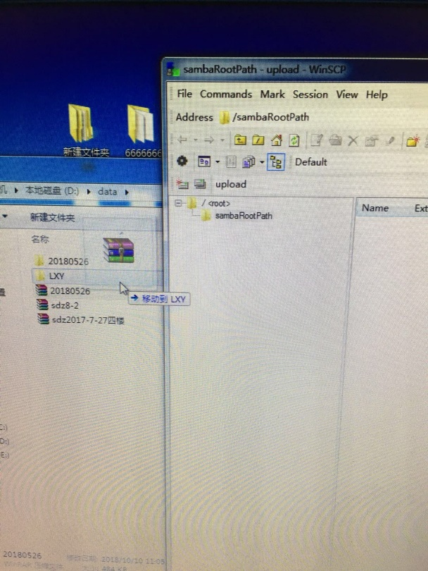
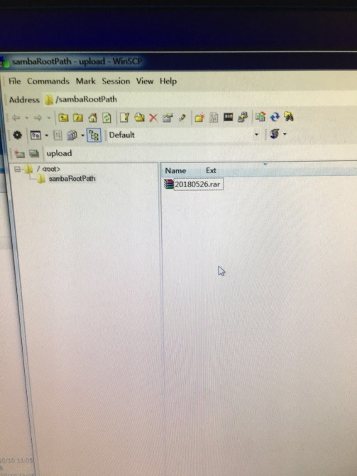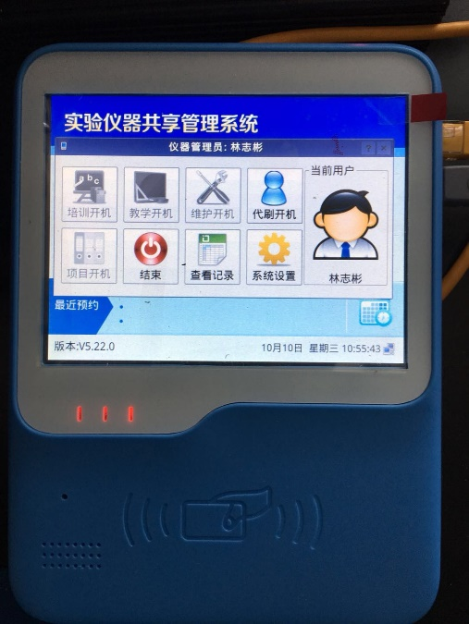
- 数据下载：打开实验教学中心网站（http://energyetc.xmu.edu.cn/），登录后点击“个人中心”，点击实验记录，后点击左下角实验记录文件，点“操作”下载


